**附件一：校園人權與民主教育研習活動計畫－**

**人權教育學程課程計劃**

我國的人權教育與措施，經過多年的努力，已然有相的成效。經1998年教育部將人權議題納入九年一貫課程綱要，翌年立法院通過「教育基本法」，明確保障人民學習及受教育的權利，近一步重申人權教育的方針，其後政府制定多項法律規範校園的人權教育及改善人權環境，期能從教育做起，達到推廣人權的目的。惟政府的這些規範與措施，是否能如預期般，真正推廣人權觀念，並有效啟發學生人權觀念，似乎有待驗證。由是，繼續加強人權教育，尤其是紮根式的種子教師之人權與民主素養之培育，乃是我國推動人權刻不容緩之事，現今更融合通識與跨領域之相關議題以推展人權法治教育。

**一、課程主題：**

（一）人權背景與發展議題。

（二）校園人權議題。

（三）性別平等議題。

（四）網路與智慧財產議題。

（五）教師權益與救濟議題。

**二、招生對象：**

（一）北區高中以下學校教職員。

（二）大學校院師生。

（三）關心人權議題家長。

（四）社會人士。

**三、報名注意事項：**

（一）報名期限：即日起至103年2月26日（星期三）下午5時，為便於研習證明及課程手冊製作，請務必於時限內報名。

（二）報名方式（擇一採用）：

1. 傳真報名：紙本報名表（詳附件二，或至中心網頁下載，網址：<http://ppt.cc/UxMc>）填寫完畢傳真至（02）2371-5608，並於上班時間來電確認。
2. 線上報名：至http://ppt.cc/Na9i填寫報名資料。

**四、時間／地點：**

（一）授課期間：103年3月15日、22日、29日（星期六），共三日。

（二）地點：臺北市立大學（博愛校區）：勤樸樓2樓C213教室（校園平面圖參附件四）。  
地址：10048臺北市中正區愛國西路1號（交通位置圖參附件三）。

**五、課程表：**

| 地點：臺北市立大學博愛校區（10048臺北市中正區愛國西路1號）  授課教室：勤樸樓2樓C213教室 | | | |
| --- | --- | --- | --- |
| 課程  時間 | 103年3月15日  （星期六） | 103年3月22日  （星期六） | 103年3月29日  （星期六） |
| 08:00~08:10 | **開幕**  臺北市立大學通識教育中心  陳滄海主任 |  |  |
| 08:10~09:55 | **人權法治教育--- 兼談建立友善健康的校園**  全國家長團體聯盟  劉承武副理事長 | **消費者保護與人權**  行政院消費者保護處  彭文暉諮議 | **兒童人權—以家庭暴力防治法為中心**  南國春秋法律事務所  黃秀禎律師 |
| 09:55~10:15 | **茶敘** | **茶敘** | **茶敘** |
| 10:15~12:00 | **智慧財產權與人權**  國立臺北科技大學 智慧財產權研究所  陳秉訓助理教授 | **花樣主體 同治國家～臺灣社會當代性別與法律改革進程**  世新大學性別研究所  陳宜倩副教授兼所長 | **教師行政救濟程序**  大舜法律事務所  粘舜權律師 |
| 12:00~13:10 | **午餐午休** | **午餐午休** | **結訓** |
| 13:10~14:55 | **校園人權與學生違規事件的處理**  臺北市政府教育局  李柏佳督學 | **轉角遇見愛－文學戲劇電影中的人權映象**  國立臺北藝術大學戲劇學系  張啟豐副教授 | 註1：主辦單位保留課程變更的權利  註2：活動當天聯絡人：助理周秀美，行動電話：0933-101300 |
| 14:55~15:10 | **茶敘** | **茶敘** |
| 15:10~17:00 | **洪仲丘案帶來的**  **改革契機－軍事審判法修正的過程與意義**  林峰正律師 | **網路法律與媒體素養**  佛光大學傳播學系  蔣安國副教授兼主任 |

**六、備註：**

（一）主辦單位保留課程變更的權利。

（二）本課程全程免費。

（三）本學程規劃20小時的課程，學員參加研習課程達16小時以上，即以臺北市立大學名義發給「人權教育學程」證明書；參加研習時數少於16小時，則依實際參加時數發給研習證明。

（四）凡參加本活動可獲得公務人員終身學習認證時數，依實際參與時數申報之。

（五）學員名單將於103年3月5日（星期三）以**全名**及**服務單位**公告在本中心網頁，恕不個別通知。

（六）課程手冊內附學員名單，將以**全名**及**服務單位**印製。

（七）中午敬備餐盒。

**七、主辦單位：**

臺北市立大學通識教育中心

**八、補助單位：**

財團法人臺灣民主基金會

**九、聯絡方式：**

（一）臺北市立大學通識教育中心

（二）地址：10048臺北市中正區愛國西路1號（博愛校區）

（三）E-mail：[generaleducation4@gmail.com](mailto:generaleducation4@gmail.com)  
電話：(02)2311-3040#1162、1161 傳真：(02)2371-5608 聯絡人：組員孫淑霞、助理周秀美

**附件二：「人權教育學程」報名表**

|  |  |  |  |
| --- | --- | --- | --- |
| 姓名 |  | | |
| 服務單位 （就讀學校） |  | 職稱 |  |
| 聯絡電話 | ( ) | 手機 |  |
| 電子信箱 |  | | |
| 用餐 | □是。□葷 / □素  □否。 | | |

* **報名方式**（擇一採用）

1. 傳真報名：紙本報名表（附件二）填寫完畢傳真至（02）2371-5608，並於上班時間來電確認。
2. 線上報名：至http://ppt.cc/Na9i填寫報名資料。

* **報名期限**

即日起至103年2月26日（星期三）下午5時，為便於研習證明及課程手冊製作，請務必於時限內報名。

* **主辦單位：**

臺北市立大學通識教育中心（10048臺北市中正區愛國西路1號）。

* **備註**

1. 主辦單位保留課程變更的權利。
2. 本課程全程免費。
3. 本學程規劃20小時的課程，學員參加研習課程達16小時以上，即以臺北市立大學名義發給「人權教育學程」證明書；參加研習時數少於16小時，則依實際參加時數發給研習證明。
4. 凡參加本活動可獲得公務人員終身學習認證時數，依實際參與時數申報之。
5. 學員名單將於103年3月5日（星期三）以全名及服務單位公告在本中心網頁，恕不個別通知。
6. 課程手冊內附學員名單，將以全名及服務單位印製。
7. 中午敬備餐盒。
8. 本表可於中心網頁下載，網址：<http://ppt.cc/UxMc>

**附件三：交通位置圖**

**地點：臺北市立大學博愛校區（10048臺北市中正區愛國西路1號）**

|  |  |  |
| --- | --- | --- |
| **捷運** | 中正紀念堂站7號出口 | |
| **公車站1（臺北市立大學站）** | 252、662、644 | |
| **公車站2（一女中站）** | **2-1** | 262、3、0東 |
| **2-2** | 臺北客運、15路樹林、指南3、聯營270、235、662、663 |
| **2-3** | 聯營204、241、243、244、236、251、662、663、644、706、235、532、630 |
| **公車站3（市立大學附小站）** | 204、235、630、644、532、706、662、663、241、243、244、5、236、251 | |
| **低地板公車搭乘** | 聯營204、630 | |
|  | | |

**附件四：校園平面圖**

**地點：臺北市立大學博愛校區（10048臺北市中正區愛國西路1號）**

**授課教室：勤樸樓2樓C213教室**

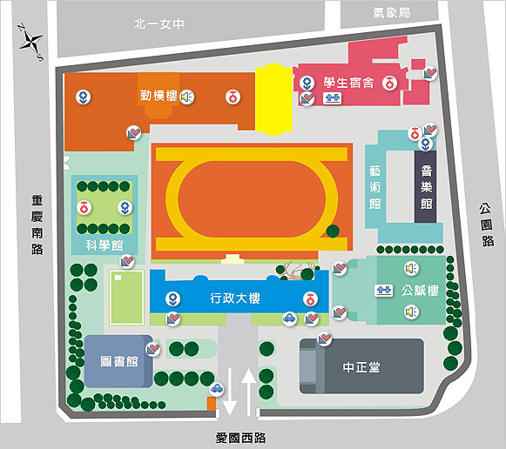

**勤樸樓2樓C213教室**

**活動當天聯絡人：助理周秀美，行動電話：0933-101300**